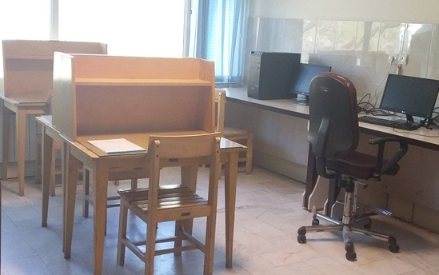

کتابخانه مرکز دارای5 قفسه و 288 جلد کتاب می باشد

که 174 جلد کتاب فارسی و 114 کتاب انگلیسی می باشد و دارای یک اتاق سایت مجزا مجهز به 5 سیستم کامپیوتر جهت استفاده دانشجویان، پزشکان و همکاران می باشد و همچنین اتاق مطالعه 10 میز و صندلی جهت مطالعه دارد. که از ساعت 7:30 صبح تا ساعت 14:30 جهت مطالعه همکاران باز می باشد.

همچنین قفسه ای برای نشریات و مجلات در همان اتاق مطالعه وجود دارد.

**تهیه و تنظیم : رقیه دادروان**

**سال 1398**

**تاريخچه مرکز آموزشی درمانی طالقانی تبریز:**

بناي ساختمان قديمي اين مركز درسال 1346 درمنتهي اليه شمال غربي شهر جهت كاربري مهمانسراي جهانگردي احداث شده است . در سال 1359 به عنوان بيمارستان جراحيهاي عمومي تغيير كاربري يافته و فعاليتهاي درماني دراين مكان آغاز گرديد . در سال 1362 به مركز تك تخصصي زنان و زايمان با ظرفيت 105 تختخواب تحت نظارت بهداري وقت تبديل گرديد و ازسال 1373 به عنوان مركز آموزشي ودرماني تحت پوشش دانشگاه علوم پزشكي تبريز علاوه برفعاليتهاي درماني به فعاليتهاي آموزش پزشكي و پيراپزشكي پرداخته است. از سال 1384 جهت بكارگيري بهينه از منابع انساني و مالي ، بنا به اقتضاي سياست مديريت ارشد دانشگاه علاوه بر فعاليتهاي تخصصي زنان مامايي به مرکز جنرال تبدیل گردید.

معرفی کتابخانه مرکز آموزشی و درمانی طالقانی تبریز

